

Nome società
Siete le benvenute!

Domenica 26 ottobre 2014
alle ore 15.00
Invito
Rivolto alle
Religiose e consacrate

che desiderano approfondire la spiritualità dell'unità

Branca delle Consacrate

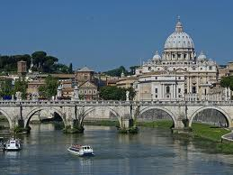

Presso le Suore San Giuseppe di Cluny
L’istituto si trova tra
la Basilica di Santa Maria Maggiore e la Basilica di
San Giovanni in Laterano

Fermata della Metro A:
Vittorio Emanuele
Uscita: via Buonarroti

Quest'anno approfondiremo il tema : “L'Eucaristia Mistero di comunione”.

Nell'offrirlo all'Assemblea generale del Movimento, durante il mese di settembre, la Presidente dei Focolari ha detto tra l'altro: "L'effetto dell'Eucaristia è di dilatare la nostra capacità di amare, e (…) imparare a fare della nostra vita un dono totale"
L'anno prossimo sarà dedicato alla vita consacrata. Quale miglior modo per prepararci se non cercando di fare della nostra vita, momento per momento, un dono totale?
Indirizzo:
Via Polizinao, 38
00135 ROMA (RM)
Domenica 26 ottobre 2014 alle ore 15.00
Organizzazione

